科源制药业绩持续增长 原料药+制剂一体化创新布局铸就长期竞争力
中国上市公司网/文
山东科源制药股份有限公司(以下简称“科源制药”或公司)目前IPO项目已提交注册，距登录创业板更近了一步。据悉，科源制药本次发行股票数量不超过1,935万股，占发行后总股本的比例不低于25%。本次募集资金35,000.00万元，主要用于原料药综合生产线技术改造项目、药用原料绿色智能柔性生产线项目、研究院建设及药物研发项目和补充流动资金项目，公司将登陆深交所创业板上市。科源制药主要从事化学原料药及其制剂产品的研发、生产和销售，公司自设立以来始终专注于化学原料药的研发和制造，并以特色原料药为基础，拓展部分化学药品制剂业务，致力于成为国内领先、具有国际竞争力的化学原料药生产企业。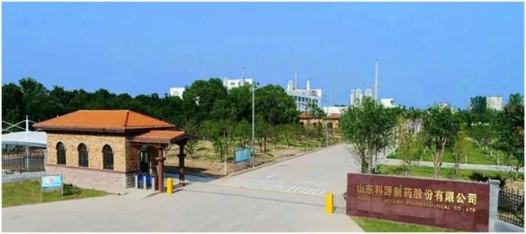我国医药市场规模持续扩大
近年，中国、印度等发展中国家的原料药厂商不断增加研发投入、优化生产工艺、提高技术水平，其在原料药行业的竞争地位不断提升。根据中国产业信息网数据，全球原料药供给主要集中在中国、意大利、印度，中国已经成为全球主要的原料药生产基地。随着中国经济持续高速发展、居民人均可支配收入提升、国家医保支出不断加大以及居民健康意识持续提高，中国医药市场规模持续高速增长。根据弗若斯特沙利文报告，2015年至2019年中国医药市场整体复合年增长率达到7.5%，2019年中国医药市场规模达到16,330亿元，预计2030年，中国医药市场规模将达到31,945亿元，2019-2030年复合年增长率达到6.3%。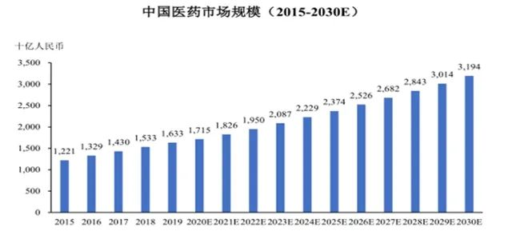由于医药行业与大众的生命健康和生活质量等密切相关，是关系国计民生的重要产业，我国政府高度重视，出台了一系列如《中国制造2025》、《医药工业发展规划指南》等产业政策，为未来我国医药工业的发展指明了方向。2019年12月，四部门联合发布《推动原料药产业绿色发展的指导意见》，要求到2025年，国内原料药产业结构更加合理，采用绿色工艺生产的原料药比重进一步提高，预计未来行业集中度将进一步提升，不符合绿色发展政策要求的企业将会逐步被淘汰。抓住政策红利 经营业绩快速增长
带量采购政策落地之前，我国原料药对应制剂的市场主要由个别外资原研及国内龙头所主导。在国家集采实施之后，中标的国内企业取得了较多原有外资企业或国内龙头企业的市场份额，对于外资原研占据主导地位的品种，国产替代作用显著，对于国内龙头企业占据主导地位且以自产原料药为主的品种，市场竞争格局可能发生显著改变，集采中标企业对国产原料药及自产自用外的市场化原料药的需求量相应增加，将为包括科源制药在内的优质原料药企业带来增量市场空间。在国家药品集中带量采购政策驱动下，科源制药布局原料药和对应的化学药品制剂，充分发挥协同效应，“原料药+制剂”一体化布局为公司带来了快速发展。数据显示，2019年至2022年6月，科源制药营业收入分别为3.11亿元、3.67亿元、4.21亿元和2.24亿元，2019年至2021年的年复合增长率达16.33%，归母净利润分别为3,014.55万元、6,865.14万元、7,817.25万元和5,106.59万元，2019年至2021年的年复合增长率达61.03%。值得一提的是，科源制药不仅是国内领先，更是已发展成为具有国际竞争力的化学原料药生产企业，上述期间，公司境外销售收入占比分别达到17.42%、13.59%、16.38%及21.78%。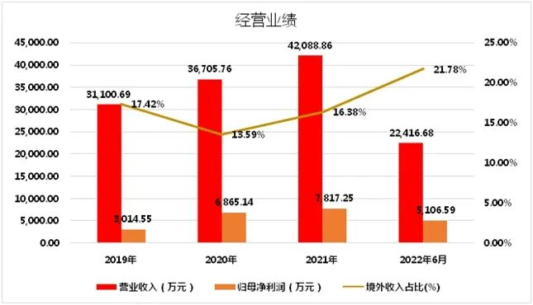科源制药在降糖类、麻醉类及心血管类化学原料药领域具有较强实力，公司为生产格列齐特、盐酸罗哌卡因的龙头企业。同时，在盐酸二甲双胍、单硝酸异山梨酯领域亦形成了一定市场影响力。根据IMS数据库数据，2020年公司格列齐特销售量占全球同类原料药消耗量比重达36.00%，盐酸罗哌卡销售量占全球同类原料药消耗量比重达25.41%。
拥有先进工艺 核心竞争力强劲
经过近二十年的发展，科源制药拥有24个原料药备案登记号及41个化学药品制剂批准文号，原料药产品主要包括格列齐特、盐酸二甲双胍、盐酸罗哌卡因、单硝酸异山梨酯等，均通过国家GMP认证，核心产品亦先后通过欧盟EDQM认证、美国FDA认证、日本PMDA认证、韩国KFDA认证等多国的官方药政认证，具有较强的市场竞争力。化学药品制剂产品主要包括盐酸氟西汀分散片、单硝酸异山梨酯缓释片以及单硝酸异山梨酯片等产品，其中29个药品被列入国家医保目录，15个药品被列入国家基本药物目录。科源制药核心产品格列齐特、盐酸二甲双胍、盐酸罗哌卡因、单硝酸异山梨酯等产品均拥有先进的技术路线和生产工艺，为公司核心竞争力提供了有力的保障。资料显示，科源制药格列齐特产品粗品制备单步反应收率达90%以上，原料利用率高，成本较低，总体三废降低20%，产品纯度达到99.8%以上，盐酸二甲双胍缩合反应收率达90%以上，杂质含量降低至0.05%以下，盐酸罗哌卡因成品纯度达到99.8%以上，质量稳定。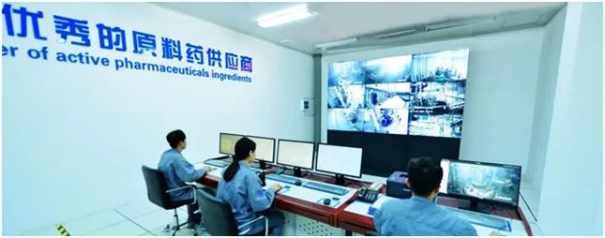近年来，科源制药获得山东省认定企业技术中心、山东省技术创新示范企业、2022年山东省第六批入库科技型中小企业、2021年度山东省“专精特新”中小企业、省级第一批“现代优势产业集群+人工智能”试点示范企业、省级产业互联网平台示范项目(医药原料药企业智能网络平台)、济南市级博士后创新实践基地、济南市质子泵抑制剂工程研究中心等资质或认可。相信通过此次募资项目，科源制药将继续夯实降糖类、麻醉类、心血管类、精神类等重点治疗领域进行产品布局，同时拓展消化类、止血类、止疼类、消炎类等病症领域，依托先进的研发技术创新平台，通过精准可控的工艺研究和开发、高标准的质量分析以及专业的国内国际注册认证，坚持市场导向、临床效果导向，继续推动高端原料药、制剂的一体化发展，为未来业绩的增长增添新的动力和亮点。

